Madrid, 18 de septiembre de 2019

audiencias mARTES 17 DE SEPTIEMBRE

‘GH VIP: Límite 48 horas’ lidera en Telecinco con su mejor estreno desde 2015 y se impone de forma absoluta en Cuatro frente a ‘La Voz Kids’

El arranque de ‘GH VIP: Límite 48 horas’ ratificó anoche el doble éxito de su emisión transversal en Telecinco y Cuatro al imponerse de forma absoluta en ambas cadenas, confirmando que es el formato preferido para los espectadores

En Telecinco, ‘GH VIP: Límite 48 horas’ (15,9% y 2.655.000) fue el espacio más visto del día con el dato de estreno más alto de los últimos cuatro años. Se anotó la victoria del access prime time, por encima de su inmediato competidor (14,7%) que emitió ‘El hormiguero’ (13,1% y 2.165.000). Registró el minuto de oro de la jornada, a las 22:49 horas, con 3.253.000 espectadores y un 19,8% de share.

Los espectadores de 25 a 34 años (19,6%) fueron los principales seguidores del concurso superando la media nacional en los mercados regionales de Canarias (25,6%), Asturias (21,2%), Galicia (18,5%), Madrid (18,1%), Euskadi (16,1%) y en el denominado ‘Resto’ (16,3%).
Franja ‘GH VIP: Límite 48 h’
(22:50-01:39h)
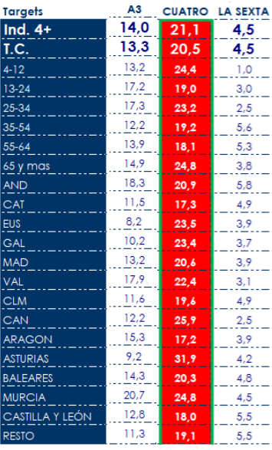
En Cuatro, ‘GH VIP: Límite 48 horas’ (21,1% y 2.139.000) lideró de forma absoluta en su banda de emisión en la que aventajó en más de 7 puntos a la oferta de Antena 3 (14%) y cuadruplicó a la de La Sexta (4,5%). Incluso en la franja coincidente con ‘La Voz Kids’, entre las 22:50 y las 00:12 horas, Cuatro (18%) aventajó a Antena 3 (17,1%).

El concurso superó la media nacional en los mercados regionales de Asturias (31,9%), Canarias (25,9%), Murcia (24,8%), Euskadi (23,5%), Galicia (23,4%) y Valencia (22,4%).

El espacio posterior a la gala en Cuatro, ‘GH VIP: La casa en directo’ (22,7% y 628.000) también mostró su autoridad frente al resto de ofertas que no subieron de un dígito: Antena 3 (4,9%) y La Sexta (3,1%). Como resultado, Cuatro fue líder absoluto de la franja de late night con un 25% de share.

El daytime de Telecinco, favorito para los espectadores
Telecinco no encontró rival en el daytime (15,5%) gracias a los buenos resultados de sus espacios de información y entretenimiento de producción propia. ‘El programa de Ana Rosa’ (22,3% y 665.000) dominó de nuevo su banda de emisión con una ventaja de casi 10 puntos sobre ‘Espejo público’ (12,7% y 375.000) y creció en target comercial hasta anotar un 23,1% de share, por segundo día consecutivo, el más alto de cualquier emisión en todas las televisiones; ‘Sálvame Limón’ (12,8% y 1.475.000) y ‘Sálvame Naranja’ (19,2% y 1.706.000) se adueñaron de sus respectivas bandas sobre Antena 3 (9% y 1.045.000 – 12,3% y 1.088.000), al igual que ‘Pasapalabra’ (18,2% y 1.976.000), que superó en 5 puntos a Antena 3 (13,2% y 1.429.000) con su mejor programa de los últimos tres meses.

Informativos Telecinco 21:00 h (16,9% y 2.466.000), segundo espacio más visto del día, fue la oferta informativa líder del martes con 5,6 puntos de ventaja sobre Antena 3 Noticias 2 (11,3% y 1.603.000).

Como resultado, Telecinco lideró el martes (14,7%), con 2,1 puntos de ventaja sobre Antena 3 (12,6%).

Entre las televisiones temáticas, FDF (2,7%) fue la más vista del día, con ‘La que se avecina’ (4,2% y 488.000) como el espacio con mayor audiencia de la jornada en estos canales.

